Дистант для 1 группы
6 апреля 2023 года
Практическое занятие № 130-131 Перевод руководств.
Перед Вами руководство по эксплуатации торцовочной пилы Makita с протяжкой.
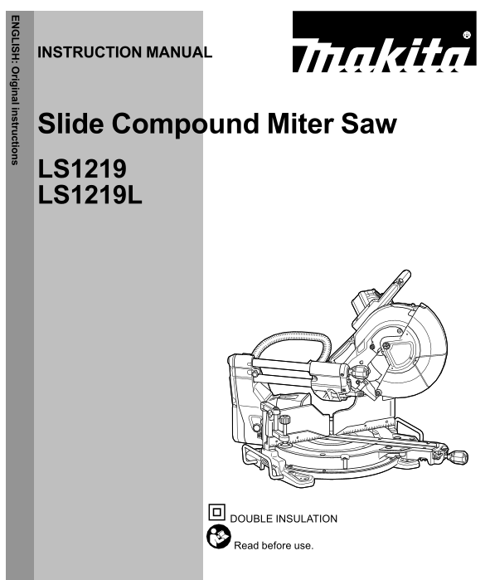

Прочитайте инструкции по технике безопасности при работе, найдите все предложения с Причастием 1, Причастием 2, Герундием, выпишите их и переведите на русский язык.
